Příloha k zápisu z jednání - aktuální stav
DOLÍNEK
Ad 1 /Úprava okolí Hálkova pomníčku (odstranění nevzhledného plevele a výsadba 4 nových růží ) byla provedena dobrovolníky 5.4.2014 u příležitosti výročí spisovatelova narození .

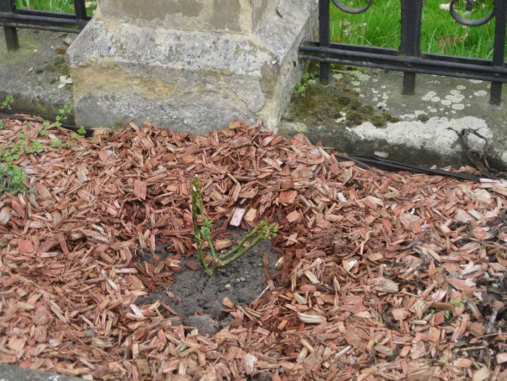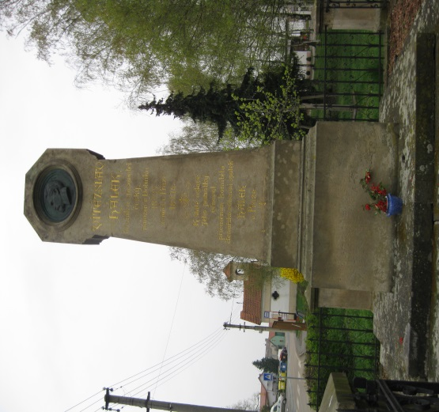

Ad 3/ Ošetření růže v zatravněném cípu vedle pomníčku již realizováno, svépomocí předpěstované letničky budou vysazeny koncem dubna
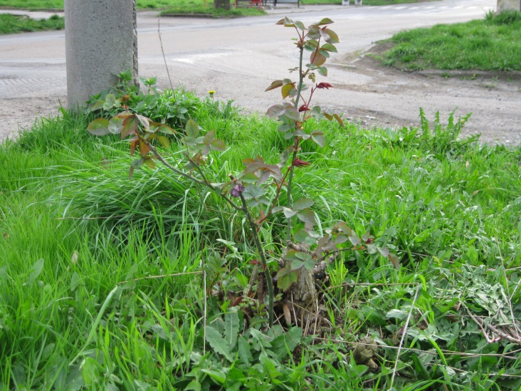

ČENKOV
ad 1/ Z vysazených keřů byla odstraněna loňská květenství , byly zarovnány okraje keřových záhonů a posečena tráva.
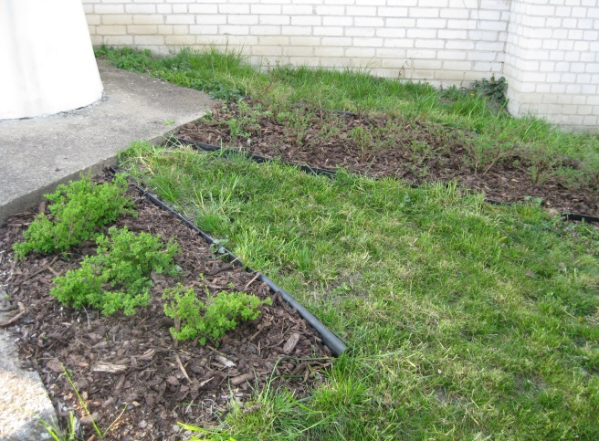

ad 6/ z odměny členům osadního výboru byl uhrazen odborný výchovný řez lípy na náměstíčku na konci ulice Pod Hrází

ad 7/ upraveno okolí lavičky u lípy , z odměny členům osadního výboru byla zakoupen substrát pro výsadbu předpěstované sadby letniček v Čenkově

V Čenkově 10.4.2014 Zapsala:
Předsedkyně OV Čenkov
M.Smejkalová

